ЭЛЕКТРОМОТОР **RAVEL**

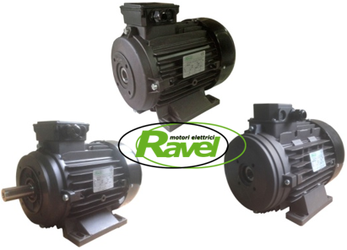

ИНСТРУКЦИЯ ПО ЭКСПЛУАТАЦИИ



**ВНИМАНИЕ ! Включение двигателей с полым валом без стыковки с помпой ЗАПРЕЩАЕТСЯ !**

Электродвигатели RAVEL - идеальны для работы с использованием электростартера и без такового. Они предназначены для работы при напряжении 380 / 660 В. Поэтому, схема их подключения отличается от схемы подключения обычных двигателей, рассчитанных на напряжение 220 / 380 В.

В случае подключения моторов RAVEL **без электростартера**, следует применять схему подключения «**ДЕЛЬТА**», как показано на схеме.

В случае подключения моторов RAVEL **с электростартером**, следует руководствоваться указаниями инструкций подключения электростартера во избежании перегрева мотора, используя схему «**ЗВЕЗДА**» или «**ДЕЛЬТА**» (в зависимости от типа и электрической схемы электростартера).

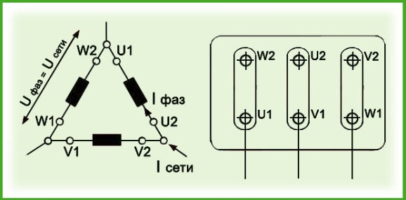**Схема подключения «ДЕЛЬТА» Система термозащиты.**

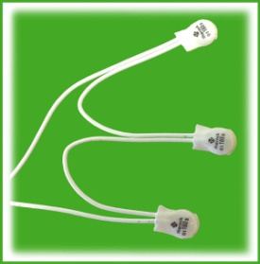

**Технические характеристики электродвигателей:**

|  |  |  |  |  |
| --- | --- | --- | --- | --- |
| 1901А | Мотор H100 HP 5.5 4P MA AC KW4 4P | Мощность - 4,0 кВт; Напряжение - 380 V; Об/мин - 1400; Тип вала - полый вал; Совместимость с помпами ВД: EVOLUTION E1B1614, E2B2014, RC 14.16 D XN, HD 1417R | RAVEL мал   |  | | --- | |  | |
| 1917А | Мотор H100 HP 6.1 4P MA AC KW4,4 4P | Мощность - 4,4 кВт; Напряжение - 380 V; Об/мин - 1400; Тип вала - полый вал; Совместимость с помпами ВД: EVOLUTION E1B1614, E2B2014, RC 14.16 D XN, HD 1417R | RAVEL мал |
| 1833А | Мотор H112 HP 7.5 4P MA AC KW 5,5 4P | Мощность - 5,5 кВт; Напряжение - 380 V; Об/мин - 1450; Тип вала - полый вал; Совместимость с помпами ВД: E3B2515, NMT 1520R | RAVEL мал |
| 11036A | Мотор H112 HP 7.5 4P MA AC KW 5,5 4P | Мощность - 5,5 кВт; Напряжение - 380 V; Об/мин - 1450; Тип вала - полый вал; Совместимость с помпами ВД: RC 14.16 N, RR 15.20 N, RR 15.25 H N | RAVEL мал |
| 11095A | Мотор H112 HP 8.5 4P MA AC KW 6,2 4P | Мощность - 6,2 кВт; Напряжение - 380 V; Об/мин - 1450; Тип вала - полый вал; Совместимость с помпами ВД: E3B2515, E3B2121 | RAVEL мал |
| 2609A | Мотор H100 HP 6.1 4P B34 MA KW4,4 4P | Мощность - 4,4 кВт; Напряжение - 380 V; Об/мин - 1400; Тип вала - внешний вал; Совместимость с помпами ВД: EVOLUTION E1B1614, E2B2014, RC 14.16 D XN, HD 1417R | 2478 А мал |
| 2478А | Мотор H112 HP 7.5 4P MA AC KW 5,5 4P (внешний вал) | Мощность - 5,5 кВт; Напряжение - 380 V; Об/мин - 1450; Тип вала - внешний вал; Совместимость с помпами ВД: E3B2515, NMT 1520R | 2478 А мал |
| 1846A | Мотор H132 S HP 10 4P MA AC KW 7.5 4P | Мощность - 7,5 кВт; Напряжение - 380 V; Об/мин - 1450; Тип вала - полый вал; Совместимость с помпами ВД: E3B2515, E3B2121, WS 151 | 1846 А мал1846 А мал   |  | | --- | |  | |
| 11044A | Мотор H160 S HP 20 4P MA AC KW 15 4P | Мощность - 15 кВт; Напряжение - 380 V; Об/мин - 1450; Тип вала - полый вал;  Совместимость с помпами ВД: W1550, W5015, W3523 |  |

**1. Условия использования:**

Электродвигатели следует использовать при следующих условиях:

Температура окружающего воздуха: может колебаться в зависимости от сезона, но не выше 40 ℃.

Высота: не более 1000 м.

Тип: S1 (постоянно)

Предельное значение температуры обмотки статора (согласно закону сопротивления): не более 80К (193℃).

**2. Подготовка перед установкой:**

1) Перед открытием упаковки с электродвигателями необходимо проверить тару на наличие повреждений.

2) После вскрытия коробки следует обратить внимание на состояние покраски при удалении транспортной пыли на электродвигателях.

3) Данные на паспортной табличке электромотора должны быть проверены на соответствие требованиям.

4) Тщательно проверьте электродвигатели на предмет деформации и повреждений в процессе транспортировки. Независимо от степени усилия, попробуйте провернуть вал электродвигателя, чтобы понять степень его подвижности.

5) Используйте прибор для измерения контрольного сопротивления изоляции 500В, его значение не должно быть ниже 0,5 МОм. В противном случае просушите обмотку статора. Температура обогрева статора не должна превышать 120°C.

**3. Установка электродвигателей:**

1) В электродвигателях разрешается использовать муфту вала, прямозубую зубчатую передачу и привод шкива. Но для электродвигателей (2-полюсных) мощностью более 4 кВт и электродвигателей (4-полюсных) мощностью 11 кВт не рекомендуется использовать шкивный привод, так как привод шкива является слишком коротким.

2) Большую треугольную ременную передачу и двухвальный вытяжной вентилятор разрешается использовать только через гибкую муфту вала. При использовании муфты вала ось электродвигателя и оборудования должны быть полностью совместимыми и сопряженными.

3) В электродвигателях с вертикальной фиксацией, помимо гибкой муфты вала, регулирующей нормальную нагрузку на привод шкива, не допускается создания каких-либо других составляющих осевой нагрузки.

4) Крепление электродвигателей должно гарантировать им хорошие условия охлаждения вентилятором.

4**. Использование электродвигателей:**

1) Электродвигатели должны быть правильно заземлены, и они рассчитаны на использование заземления. При необходимости для заземления также можно использовать концевую опору электродвигателя или установочный болт заземления пластины фланца.

2) Как правило, электродвигатели имеют устройство защиты от перегрева, и в соответствии с паспортной табличкой рассчитаны на определенные показатели по электрическому току.

3) Когда отклонение между частотой или источником питания и данными на паспортной табличке превышает ± 1% или превышает ± 5% напряжения, постоянная выдача номинальной мощности не может быть гарантирована. Избегайте перегрузки электродвигателей, работающих в беспрерывном цикле.

4) Не допускается работа электродвигателей (с нагрузкой или без нагрузки) с ненормальным звуком, сильной вибрацией, шумами или сбоями при включении. Температура нагрева подшипников не должна превышать 95 ℃.

**5. Техническое обслуживание и ремонт электродвигателей:**

1) Условия эксплуатации электродвигателей должны обеспечивать работу в сухом пространстве. Поверхность электродвигателей должна быть чистой. Воздушный поток вентилятора не должен быть перекрыт пылью или другими загрязнениями.

2) В случае постоянного срабатывания защиты от перегрева, необходимо срочно определить неисправность, уточнив, вызвана ли она самим электродвигателем или сверхнагрузкой на него. Двигатель можно эксплуатировать только после определения и устранения поломки.

3) Необходимо следить за состоянием смазки всех важных элементов электродвигателя. Электродвигатели общего назначения должны быть капитально отремонтированы с полной заменой консистентной смазки в случае, если они проработали около 5000 часов (герметичные подшипники не нуждаются в замене консистентной смазки в день истечения срока ее использования). Если во время работы происходит перегрев подшипника или ухудшение смазывания, необходимо незамедлительно заменить консистентную смазку. В процессе замены консистентной смазки, необходимо использовать бензин для очистки подшипников и паза крышки подшипника. После этого следует залить консистентную смазку (на литиевой основе ZL-3) в полость 2/3 внутреннего и внешнего радиуса подшипника.

4) По окончании срока службы подшипников вибрация и шум при работе электродвигателей, очевидно, возрастут. Если радиальный внутренний зазор подшипника достигает минимального значения, подшипник необходимо заменить.

5) При отсоединении двигателя вы можете снять ротор с осевого или неосевого конца. Если нет необходимости снимать вентилятор, было бы очень удобно снимать ротор с неосевого конца. При извлечении ротора из статора следует избегать повреждения обмотки или изоляции статора.

6) При замене обмотки статора не забудьте зафиксировать исходную форму, размер, количество обмоток и калибр проводов. Если первоначально спроектированную обмотку заменить самостоятельно, это серьезно повлияет на одну или несколько функций двигателя и очевидно сделает невозможным его использование.

ОСНОВНЫЕ ЭЛЕМЕНТЫ ДВИГАТЕЛЯ.

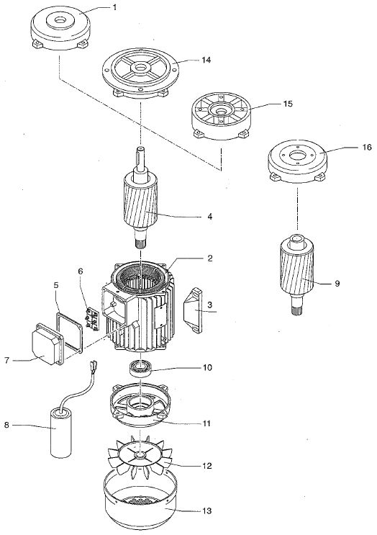

1 – Фланец

2 – Статор в раме

3 – Ножки

4 – Ротор с наружным валом

5 – Уплотнитель

6 – Терминальная панель

7 – Корпус терминальной панели

8 – Конденсатор

9 – Ротор с полым валом

10 – Подшипник

11 – Задний фланец

12 – Вентилятор

13 – Корпус крышки вентилятора

14 – Фланец В5

15 – Фланец В14

16 – Фланец полого вала

При заказе запасных частей, предъявляйте фото шильда, указывающее артикул двигателя.

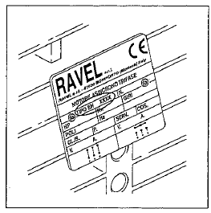

СХЕМА ПОДКЛЮЧЕНИЯ ЭЛЕКТРОДВИГАТЕЛЯ

